Музей Авиации и Космонавтики –
Музей МВД Республики Беларусь
26 мая

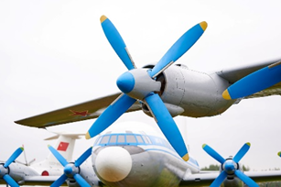
Музей Авиации и Космонавтики
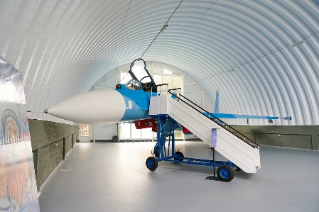
Под Минском открылся первый в стране Музей авиации и космонавтики. Здесь, на аэродроме в Липках собрали свыше 50 летательных аппаратов разных эпох. В некоторые из них даже можно заглянуть. Среди экспонатов – модель Як-18, на которой учился летать Юрий Гагарин. Самолет МиГ-21 отслужил в Афганистане и вернул домой всех белорусских летчиков. Рядом с ним можно увидеть первый президентский борт Ту-154, на котором с 1995 по 2016 год летали правительственные делегации. Среди вертолетов — тяжелый транспортник Ми-26, некогда боевой Ми-24П и знаменитый Ми-8Т. Из необычного — наземный катапультный тренажер. Техникой можно любоваться не только снаружи. В музее выбрали 10 самолетов для «полного погружения»: посетители музея могут заглянуть в фюзеляж и посидеть в кабине пилотов. Помимо авиационной экспозиции, в музее собрана и космическая техника. Здесь «приземлились» два спускаемых корабля «Союз», которые специально доставлены в Липки из Королева.

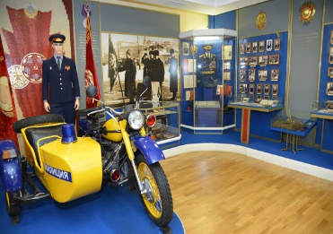
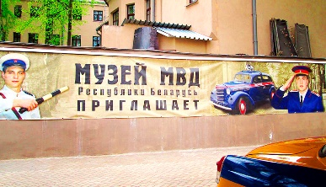
Музей МВД Беларуси представляет собой площадку, где можно узнать о развитии правоохранительных органов, их роли в обществе и значении для обеспечения безопасности. Экспозиция музея МВД Республики Беларусь представлена в 5 залах. В первом можно ознакомиться с деятельностью структур по охране правопорядка на белорусских землях во времена Великого княжества Литовского. Далее представлены история образования императором Александром I Министерства внутренних дел Российской империи. В следующем зале можно познакомиться с организацией и становлением белорусской милиции в 1917 – 1939 годах. Четвертый зал экспозиции посвящен деятельности милиции в период Великой Отечественной войны, участию сотрудников белорусской милиции в ликвидации последствий аварии на Чернобыльской АЭС. В последнем зале музея максимально широко представлена деятельность подразделений Министерства внутренних дел Республики Беларусь на современном этапе.

Заезд в Мак. бай

Стоимость экскурсии: 60 бел. руб.

В стоимость входит:
- Проезд на новом автобусе туркласса;
- Экскурсионное обслуживание;
- Входные билеты и экскурсии по программе.

Контакты: 8029-566-83-70 Виктория

